研究者：廖俊一
指導老師：張瓊文 老師

目錄
- 前言…………………………………….P2
一：研究動機
二：研究目的
- 研究內容……………………………….P2
一：名人小檔案
二：努力過程
三：偉大貢獻
參、 資優特質研究…………………….……P5
一：資優兒童特質
二：資優成人特質
三：多元才能
肆： 研究心得……………………………….P8
伍： 參考資料……………………………….P8
一：書本
二：網站
三：圖片來源
陸： 後記…………………………………….P8

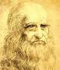

壹、前言
一、研究動機
畫家中，達文西是個非常特別的畫家，他不但藝術上很有成就，在科學方面大家也對他進行研究和討論，所以當我在圖書館找書時，馬上就被他的傳記給吸引住了，他是一個凡事用心的孩子，這一點也影響到了我，於是我就開始研究這位畫家。
二、研究目的
我想藉由此次對達文西的研究，多瞭解他的背景，瞭解他的特徵、喜好和專長，而進一步觀察他，我更想要向他學習，因為他對任何事物不鬆懈的研究精神令我佩服。
貳、研究內容
一、名人小檔案
達文西與米開朗基羅、拉斐爾並列為「文藝復興三傑」，他出生於1452年4月15日，義大利佛羅倫斯的文西村，他的爸爸是一位公證人，名字叫瑟皮耶羅˙達文西，而他的母親是一位農民婦女，名字叫卡特琳娜，兩人因為身分懸殊無法結婚，他跟著父親繼母生活，童年與他的叔叔較親近，因為叔叔對大自然很有研究，因此達文西小時喜歡接觸大自然，閒暇學習樂器更喜歡創作謎語和繪畫。
14歲時，與父親移居到了佛羅倫斯，向名畫家維洛奇奧學習繪畫，畫「基督受洗圖」開始展露他繪畫的光芒，30歲時他前往米蘭，在米蘭期間完成的「最後的晚餐」更是曠世巨作，48歲之後回到佛羅倫斯，完成的「蒙娜麗莎的微笑」一年更是遞造500多萬參觀人次，64歲時，他受到法國國王弗朗所的邀請下來到法國，並在67歲時在法國離開人世。
在他67年的生命中，他沒有正式教育，他喜歡閱讀，知識豐富，在科學與藝術上的表現卻對後世影響深遠。透過他的筆記和作品，我們可以說他除了是位傑出的畫家，更是雕刻家、建築師、音樂家、數學家、工程師、發明家、解剖學家、地質學家、植物學家…的全能天才。

二、努力過程
- 開啟繪畫之路~佛羅倫斯時期
達文西的父親在他小時就發現他有繪畫的天份（註一），因此14歲時，移居到了佛羅倫斯，他開始向名畫家維洛奇奧學習繪畫，他在維洛奇奧畫室當學徒，做一些打雜的事，但他還是趁空檔學習顏料的研磨、畫筆製作等基本功夫，更學習當時流行的蛋彩、油彩兩種技法，並進一步學習透視法。
在一次維洛奇奧畫室受到請托，要將一顆兩噸重的大球放置在聖百花大教堂拱頂，維洛奇奧帶領他們用數學的測量和科學的實驗，完成這個任務，此事讓他深信科學與藝術是密不可分的。
由於他進步很快，老師在接受畫「基督受洗圖」時，要他畫裡面的天使（註二），完成後，大家都說他畫的部分比老師畫的部分還要好，使他受到矚目。
- 展新的世界~米蘭時期
此時米蘭的統治者莫洛需要有人為他做一個青銅騎馬像，於是他自己寫推薦，表示自己除了會造雕像，也會造橋和兵器的設計，因此他在30歲時移居米蘭為莫洛公爵工作，剛到米蘭，剛好遇到黑死病漫延，他認為要改善疫情，需改善生活環境，因此他特別為米蘭設計都市計劃圖，但沒有被接受。
接著他開始描繪莫洛的騎馬像，並進行馬與人的骨骼研究，也引起了他對解剖學的興趣，這個青銅馬雕像花了他7年的時間，後來莫洛要發展武器，把青銅都用光了，因此青銅馬雕像只完成模型，他雖然很傷心，但沒有放棄繪畫。
在經過此次打擊之後，不久他終於又獲得一個機會，在聖瑪利亞教堂的牆壁上畫作，就是我們所熟悉的「最後的晚餐」這幅名畫，他光構圖就花費了3年的時間，當他完成後，當時有名的畫家魯本斯、林布蘭等看過後都陶醉其中（註三）。
在此時期它認識很多科學家，他更勤奮到大學上課，圖書館找尋科學知識，此時他也進行水利發電、潛水艇、戰車、火砲….等設計與發明。
- 重回繪畫啟蒙地~佛羅倫斯時期
之後因為支持他的公爵失勢，他再度回到佛羅倫斯，他途中經過威尼斯，當地軍事家請他提出一些軍事和防水的設計，但他的主張都沒有被採納，因此他回到了佛羅倫斯。
在這期間他熱衷於言就數學和幾何學，並從事科學實驗和發明，他曾經看到飛翔的小鳥設計過滑翔翼，經過多次的試飛終於成功。但受邀畫「安基利之戰」就沒那麼幸運了，因新的顏料調配方法失敗，而使得畫作也告失敗，對他打擊很大，此時他受託畫「蒙娜麗莎的微笑」，在經過不斷揣摩觀察，並大膽採用人像正面畫法及暈塗法，讓此幅畫作永垂不朽。

三、偉大貢獻
- 藝術貢獻
- 畫作在藝術上具有意義：
因為達文西凡是都要經過仔細觀察、實驗才會去做，在繪畫上也是如此。因此繪畫作品並不多，主要作品有：基督受洗圖（1473年完成，目前保存於佛羅倫斯烏飛玆美術館）、岩洞中的聖母（1483年完成，目前保存於倫敦國家畫廊）、蒙娜麗莎的微笑（1503年完成，目前保存於巴黎羅浮宮）、最後的晚餐（1498年完成，目前保存於米蘭葛拉吉埃修道院）……等13幅畫作
- 對繪畫技巧的影響：改良油畫顏料、發明暈塗法

- 在科學方面的貢獻：
- 醫學：
他曾解剖人體，並畫出精密的解剖圖，並切開人的心臟，觀察血流經由不同的管狀組織進 入和退出心臟的關係，還設計了一套方法做心臟修復手術，而這方法在2005年時由一名英國外科醫師將它實際操作運用。
- 天文學：
達文西筆記中記載，乙太陽為中心這個記載，1543年〈達文西死後24年〉，哥白尼證明此論點。
- 數學：
他將幾何圖形充分地運用在構圖法則中。對於人體的精準推算，發現人體黃金比例〈註四〉。
- 水利工程：
他在運河上設計了水門，控制水位的升降，使船隻可以順利地航行在運河上
- 軍事和機械：
他曾設計過防衛性城堡工程 ，還有具強力攻擊性的武器，例如：投石器、大砲、機槍、弓箭、坦克車（現代坦克車於1 ９１５年發明出來，也是根據達文西的設計）和攻城器。
- 航空：
他觀察鳥類飛行的樣子，發明瞭滑翔翼和和直昇機等飛行機器。1903年萊特兄弟真正讓人類可以飛上藍天。
- 船與潛水艇：
他設計底部兩層殼的船，以防止船難發生，這是現在全世打造客船通用的概念，他也發明瞭潛水艇，但因當時技術與材料的問題，潛水艇無法完全潛到水底，直到20世紀才發明出可以完全潛到水底的潛水艇，1940年義大利還將一艘潛水艇稱為「達文西號」。
（註一）一位農夫請他在盾牌上作畫，他就把所有恐怖的小動物的身體聚集在一起，畫了「怪蛇頭」讓那位農夫看了心驚膽顫，但他父親卻很高興，因此也發現他繪畫上的天份。

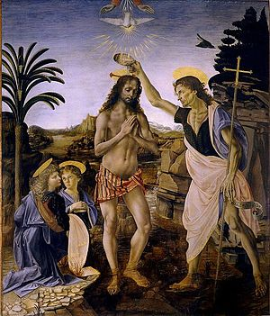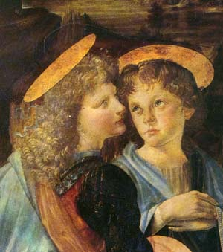
（註二）因為他畫的天使衣服的皺褶、臉部表情和明暗對比，都畫的非常細緻，所以他們才會說達文西畫的比老師好。
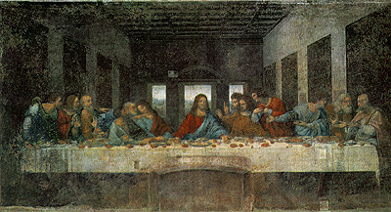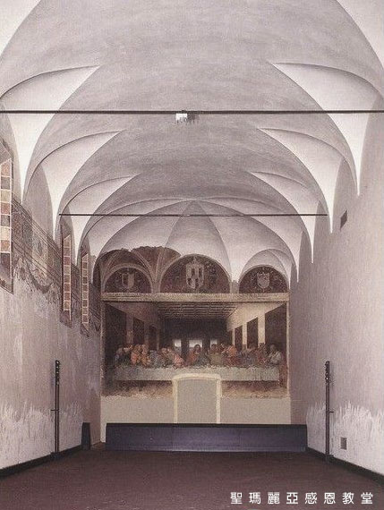
（註三）因為當時牆壁潮濕，他又使用蛋彩畫法，因此在多年後顏料逐漸脫落，又經過戰爭，此畫遭受破壞，一直到20世紀，因現代科技進步進行修捕和重新找回原色。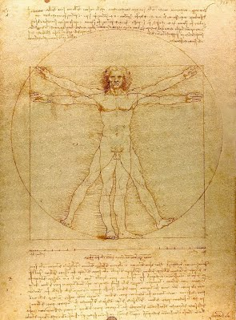維特魯微安人(人體黃金比例圖)
(註四)達文西根據古羅馬的維特魯維安的人體比例學說，經過自己的觀察研究畫出的圖，他認為人
有一個中心(肚臍)，人類舉手投足都應在這中心的方圓之內才是完美。

參、資優特質研究
- 資優兒童特質
- 疑問多：好奇心十足，常常打破砂鍋問到底
達文西小時候對很多事物都充滿好奇心，遇到問題會一直追問直到答案出現為止。特別是他的童年都和喜歡大自然的叔叔在一起，因此他觀察大自然時產生的疑問，對於大自然很有研究的叔叔，都可以給予他答案，這種從小就具備的好奇心影響他一輩子，終其一生，他都保有強烈的好奇心，在好奇心的驅使下，他也擁有旺盛的創造力和想像力。

- 專注力強：做感興趣的事物專注、持久
小時候他很喜歡做實驗，常常在自己的實驗室裡做實驗做很久，甚至忘了吃飯和睡覺，就算別人叫他也沒用。

- 善理解：
理解能力優異，能夠快速掌握主要概念
佛羅倫斯，文藝復興的搖籃，是達文西那時間歐洲藝術、建築中心，也因此，佛羅倫斯成為達文西想要提升自己繪畫能力的地方。抱著夢想來到佛羅倫斯拜師學藝的達文西，在學畫的前三年時，面對他的老師一直要他畫蛋，相當不解，於是，他就問老師：「為甚麼要一直畫蛋？」老師說：「1000個蛋裡面不會有兩個相同的 蛋，你必須靠畫蛋來觀察他細微的變化，聽了這句話，他就更勤奮的畫蛋，也從這中間掌握到，即使是相同事物，不同情境下的不同反應的呈現，這也導致他將來畫 的畫，更能掌握所想要表達的概念，創作得更漂亮、更生動、更富情感。

- 資優成人特質：
- 知識豐、策略靈：
達文西因身份特殊，沒有受過正規學校教育，但他為了要學習各種學問，廣泛閱讀各式各樣的書，也主動學習各種學問，使他最後在相當多領域都有一定的知識背景。

- 觀察微：觀察力敏銳，會觀察到別人觀察不到的事物
達文西想要傳達出人體在不同情感的的反應，因此他不斷觀察人體，精確、詳細的將看到的現項紀錄、畫下來，藉此去分辨彼此間細微的差異，而這也成為他之後修 正維特魯威的人體比例的基礎，建立起屬於自己完美的人體比例，而這個完美的人體比例，便是我們現在熟悉的「人體黃金比例」。

- 樂於接受挑戰：
他幫忙魯道夫扣公爵做青銅騎馬像需要大量的青銅，但當時剛好發生戰爭，所以那些青銅都被拿去做成武器，但他沒有因此放棄。
運用創造力及想像力，不斷從事各項發明設計及科學研究。
達文西在運河上設計了水門，以控制水位的升降，使船隻可以順利地航行在運河上，他還進行了許多解剖學及對人體器官和比例的研究，留下了大量的手稿素描，他 研究如何精准的測量時間，也將數學法則應用於藝術創作中，用素描表現對於植物結構與生長的明確觀察。所以他被稱為科學家、發明家、藝術家、數學家……

- 多元才能
(一) 邏輯--數學能力的優異
- 符號運用的能力優異，抽象思考能力強
- 能利用圖形、符號等代表或簡化複雜的資訊。
- 演繹能力強，邏輯推理清晰。
- 能夠覺察問題，找出問題的癥結所在。
- 喜歡動手作實驗，具有獨立研究的能力。
- 具概念構圖能力
- 喜歡設計謎語
※經過觀察、精準的推算，發現人體完美黃金比例
(二) 視覺空間能力優異
- 早期即對視覺藝術能力產生興趣，並能從繪畫中展現才能
- 早熟，且在繪畫的各階段進步非常得快。
- 對於藝術工作持續、專注。
- 在藝術創作時，喜歡獨處並自我引導。
- 常基於情緒靈感的激發而繪畫。
- 有許多想法，作品中有許多細節是別人常忽視的。
- 時常有許多圖畫作品表現。
- 對藝術創作具有熱情。
- 期望長大後當藝術家。
10.學習藝術的技巧快速。
11.不尋常的活力和創造力、想像力。
12.具有敏銳的美術、設計能力，風格獨特。
13.有鮮明的視覺想像力。

※他喜歡畫畫，每次畫圖之前都會詳細觀察與細膩的構圖，因此發展出一套自己的繪畫風格，使他繪出更完美的畫。
(三) 音樂智能能力優異
- 喜歡演奏樂器、作曲
- 對節奏、音色等等的感覺敏銳，也能用這些能力來思考，
- 擅長對聲音的記憶分析或利用聲音來創造
※達文西從小就學會喜歡彈奏樂器和唱歌，父親讓他學七弦琴，他很喜歡演奏並自己製作七弦琴，還自己作曲，可惜作品都沒有留存下來。
(四) 自我掌握能力優異
- 會朝自己的目標努力，不需他人督促。
- 能夠修正自己的做事方式。
- 獨立性強，不須依賴他人。
- 會自我增強，不需藉助外在的回饋。
- 能以理性的方式面對別人的批評。
- 遭遇挫折或失敗時，能很快的恢復平靜。
- 遇到困難時，能以冷靜積極的態度處理。
- 會自己定位目標
- 能夠有效的自我調節及規劃自己的生涯
※他不會因為做事情失敗而放棄，或亂發脾氣，而是想接下來該怎麼辦。
(五) 自然智慧優異
- 能注意到自然與環境的種種現象及變化，並對自然萬物的奧妙有美學和心理上的感受能
力。
- 對於自然界的事物，如動物、植物、岩石、海洋、天文、季節變換等都有較敏銳的感受
- 從小對於動物、植物等自然物或是各種戶外活動，興致高昂

※他喜歡接觸大自然，也喜歡觀察大自然的小動物，接觸大自然能讓他感到平靜，並發現自然 與科學研究是不可分的。

肆、研究心得
這次研究讓我更認識達文西，在看了他的故事之後，我覺得他給了我一個啟示：不管做什麼事，都不要半途而廢，要朝著自己的夢想前進。
他的許多創新的發明，到近代都相繼被實際做出來，譬如他觀察鳥類飛行的樣子發明出滑翔翼，在現代的飛機也是參考他的作法做出來的交通工具，這個交通工具也縮短了人類之間的距離，而他的經典巨作「最後的晚餐」讓人看了很容易聯想其中的故事，真是栩栩如生，每個人表情都不同，我卻還是可以從裡面找出是誰背叛了耶穌。
從此次的研究我發現，達文西從小就有許多資優特質，他善用他的資優特質去發展，持之以恆，後來留下許多經典作品讓我們欣賞，也有很多創新想法可以造福人類，所以我們若有資優特質，就要像他一樣好好利用，朝自己有興趣的事努力去做去發展，將來說不定可做出對人類社會有幫助的貢獻。

伍、參考資料
一、書本
1. 安東尼奧˙特羅（民99）大家好！我是達文西！新北市：明天
2. 麥克˙考斯（民98）恐怖的歷史：達文西和他的天才密碼。臺北市：知書房
3. 陸恩淑（民102）達文西－科學與藝術的全能天才。臺北市：新苗
4. 瑪莉˙波˙奧斯本（民102）神奇樹屋小百科15：達文西。臺北市：遠見
5. James T.Webb,JanetL.Gore,Edward R&.Arlene R.DeVries(2010)資優兒童親職教育。臺北市：心理

二、網站
- http://zh.wikipedia.org/zh-tw/%E8%BE%BE%E8%8A%AC%E5%A5%87
- http://www.shs.edu.tw/works/essay/2007/03/2007032010551511.pdf
- http://blog.xuite.net/banana5132/9876543210/14764316-%E9%81%94%E6%96%87%E8%A5%BF

三、圖片來源：維基百科

六、後記
1.達文西可說是科學與藝術的全能天才，但他的畫作真正留存下來只有13幅，因為他每次要畫前都需花很多時間觀察才畫出，因此作品完成的很少，大部份都是素描與草圖，反而是他對科學方面事物有好奇研究的個性更超過畫畫，。
2.達文西除了留下偉大作品，他從小就有隨時做筆記的習慣，他遺留一萬三千多張的筆記原稿，其中記錄了他有興趣的事物或想法、作畫的困難和研究部份、生活中有趣的事和謎語或小故事，甚至素描，他對科學方面的一些設計也記載在其中，他的筆記跟他的藝術作品一樣引起現在大家的討論與研究。在筆記中最引起大家討論的是他寫在筆記中的字是反方向的，需要透過鏡子才看得出書寫內容，真是神秘又有趣。

參考自http://zh.wikipedia.org/zh-hk/%E5%88%97%E5%A5%A5%E7%BA%B3%E5%A4%9A%C2%B7%E8%BE%BE%C2%B7%E8%8A%AC%E5%A5%87和http://trcgt.ck.tp.edu.tw/introduction_topic_3.aspx
參考自http://trcgt.ck.tp.edu.tw/introduction_topic_3.aspx、http://writesprite.com/92025和達文西傳-1
參考自http://trcgt.ck.tp.edu.tw/introduction_topic_3.aspx和http://erw.chc.edu.tw/exchange/Download.php?filename=093030017.doc

